Online nastava 4. i 5. studeni 2021. - 1.PSP
Kreativan zadatak: Životinje od lišća (radno-tehničko područje)

Koraci izrade:
1. U svom dvorištu/parku/šumi pronaći lišće različitih boja i oblika
2. Lišće staviti u novinski papir na ravnoj podlozi i pokriti teškim predmetom preko noći
3. Od prethodno isprešanog lišća osmisliti leptira ili drugu životinju po izboru (ideje u prilogu)
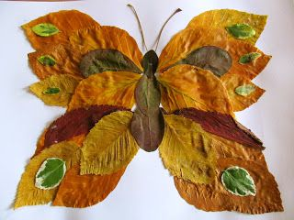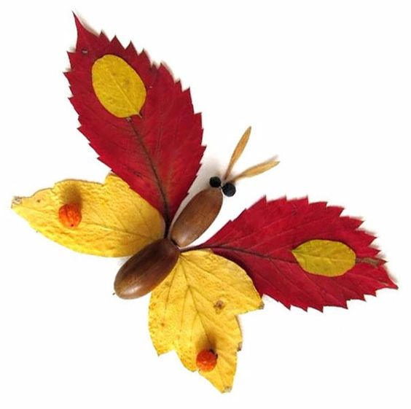

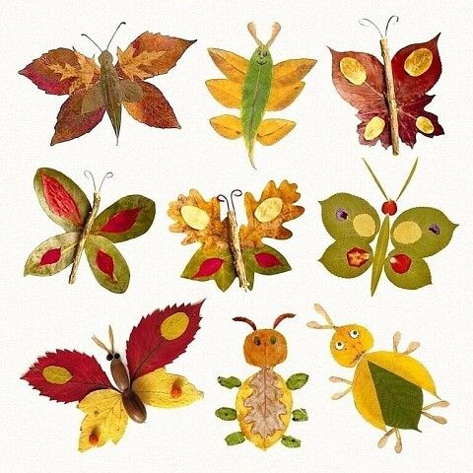
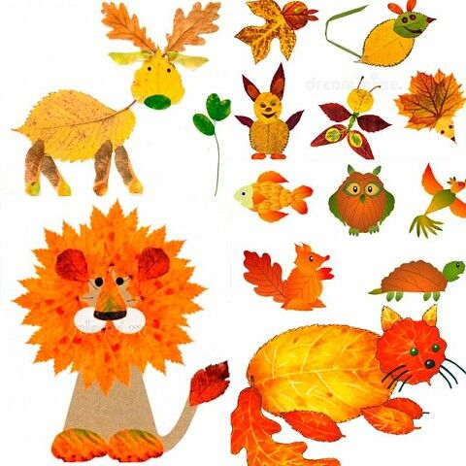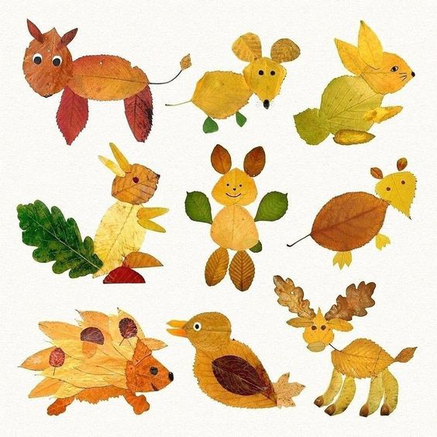
Slike preuzete s web stranice pinterest.com.

